

РОССИЙСКАЯ ФЕДЕРАЦИЯ

РОСТОВСКАЯ ОБЛАСТЬ

МУНИЦИПАЛЬНОЕ ОБРАЗОВАНИЕ «БЕЛОКАЛИТВИНСКИЙ РАЙОН»

АДМИНИСТРАЦИЯ БЕЛОКАЛИТВИНСКОГО РАЙОНА

ПОСТАНОВЛЕНИЕ
от 04.04.2025 № 589

г. Белая Калитва

Об утверждении документации по корректировке проекта планировки и проекта межевания по ул. Комарова в г. Белая Калитва Ростовской области
В соответствии со статьями 8, 42, 43, 45, 46 Градостроительного кодекса Российской Федерации, Федеральным законом от 06.10.2003 № 131-ФЗ «Об общих принципах организации местного самоуправления в Российской Федерации», постановлением председателя Собрания депутатов - главы Белокалитвинского района от 11.03.2025 № 10 «О проведении публичных слушаний по документации «Корректировка проекта планировки и проекта межевания по ул. Комарова в г. Белая Калитва Ростовской области», на основании заключения о результатах публичных слушаний от 28.03.2025 № 11, Администрация Белокалитвинского района п о с т а н о в л я е т:

1. Утвердить документацию по корректировке проекта планировки и проекта межевания по ул. Комарова в г. Белая Калитва Ростовской области согласно приложению.
2. Настоящее постановление подлежит официальному опубликованию и размещению на официальном сайте Администрации Белокалитвинского района в течении семи дней со дня принятия.
3. Контроль за исполнением настоящего постановления возложить на заместителя главы Администрации Белокалитвинского района по строительству, промышленности, транспорту, связи Голубова В.Г.

Глава Администрации

Белокалитвинского района О.А. Мельникова

Приложение
к постановлению
Администрации
Белокалитвинского района
от 04.04. 2025 № 589

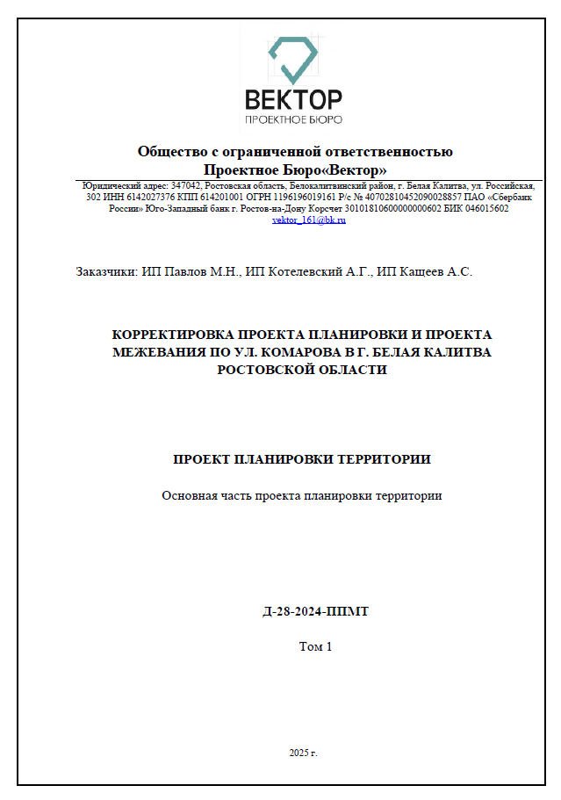

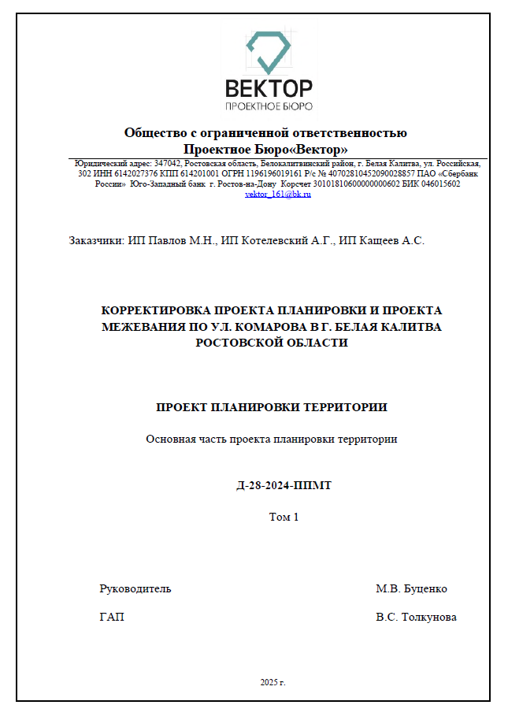

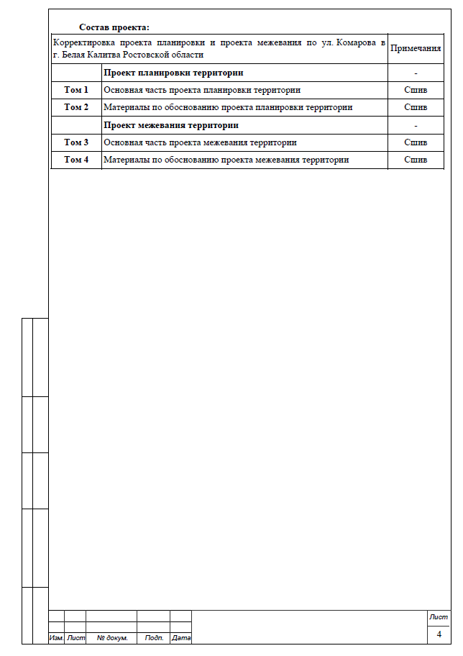

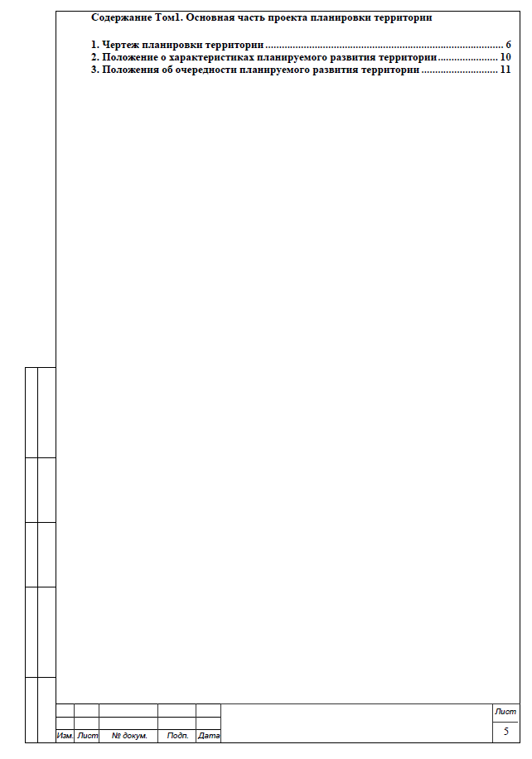
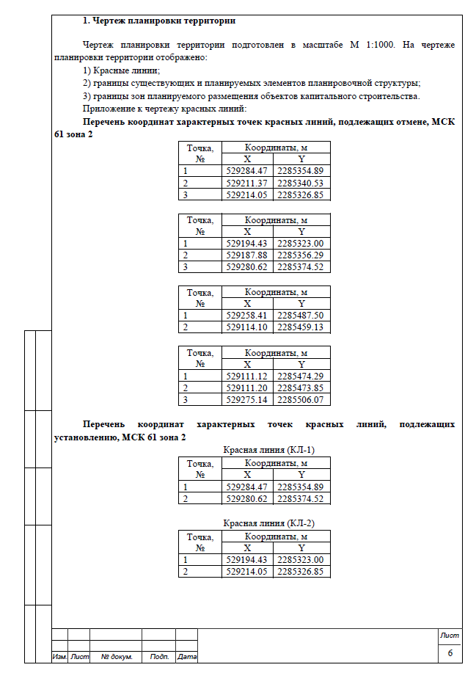

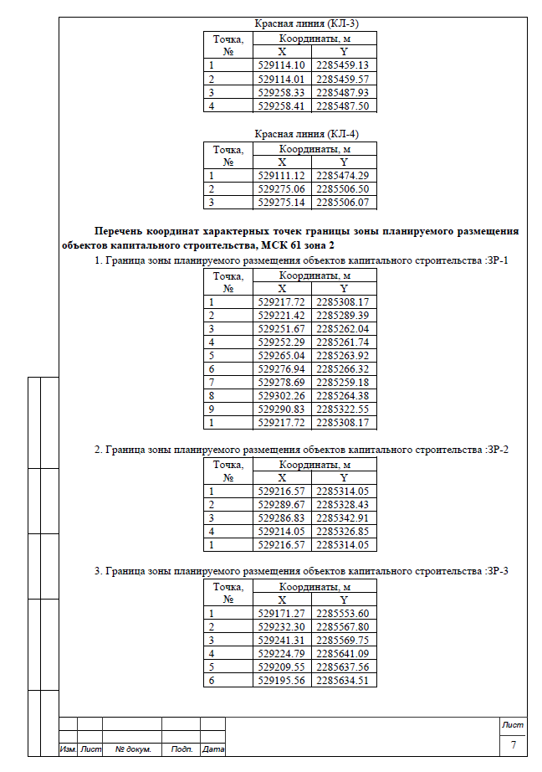

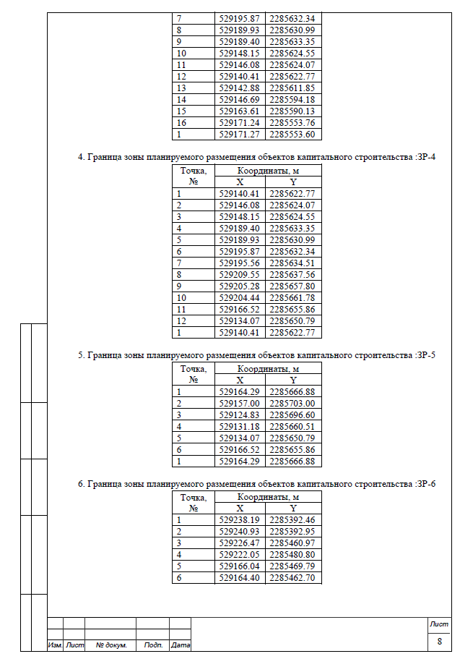

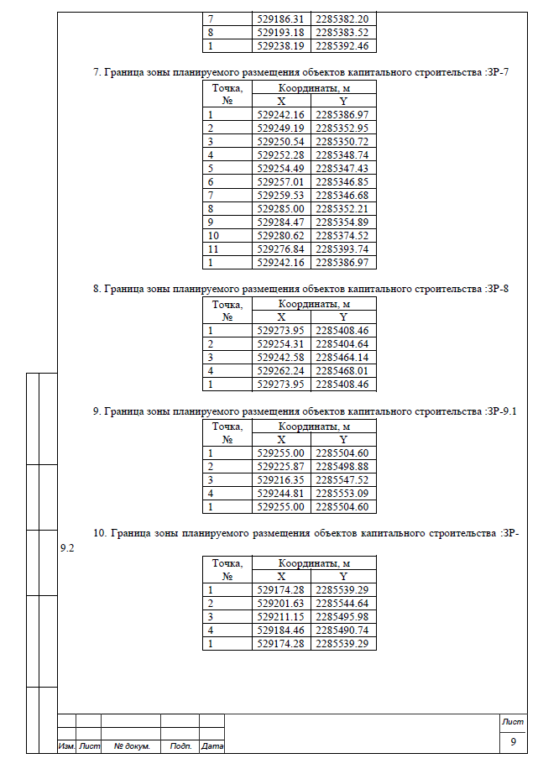

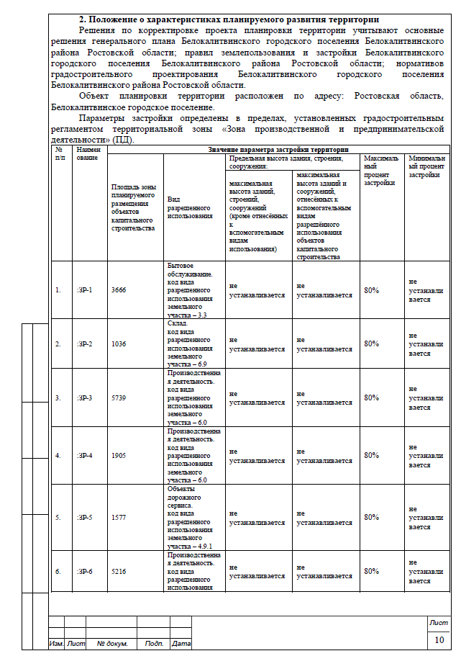

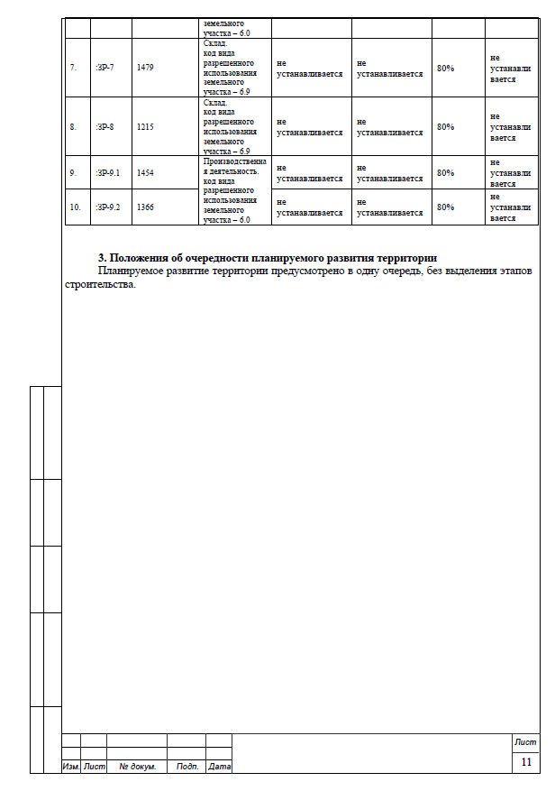

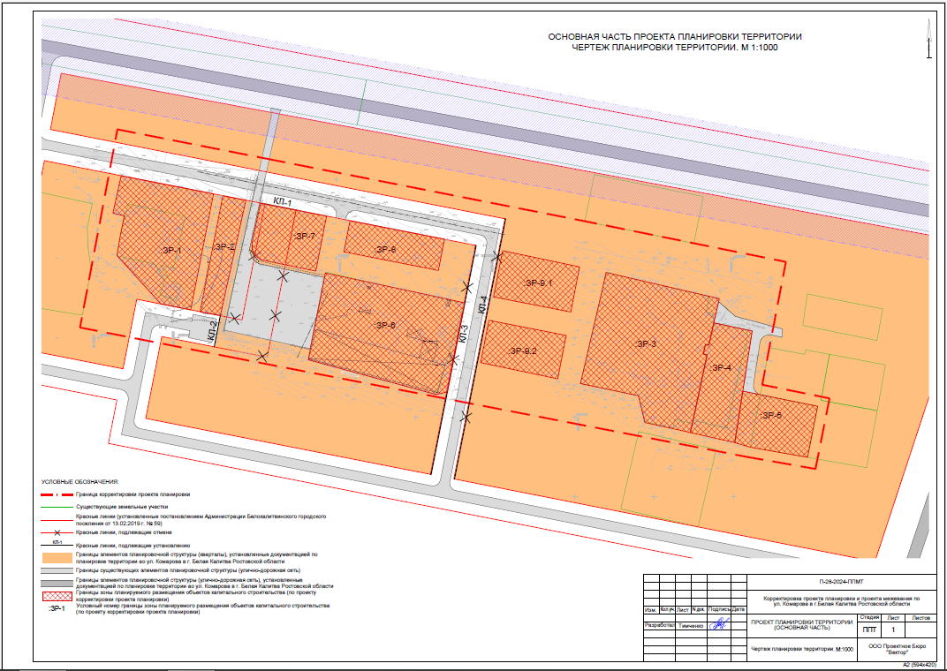

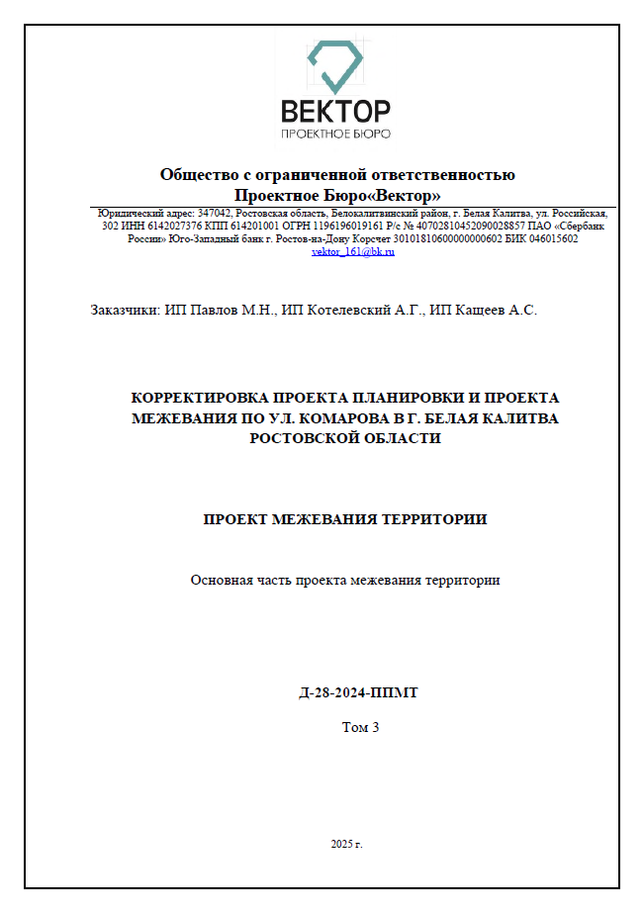

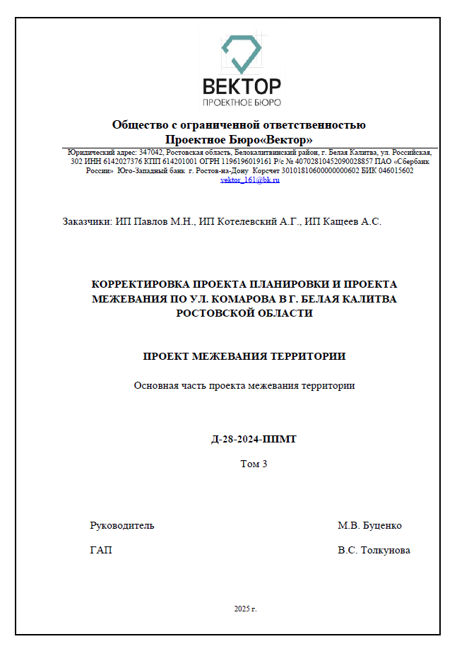

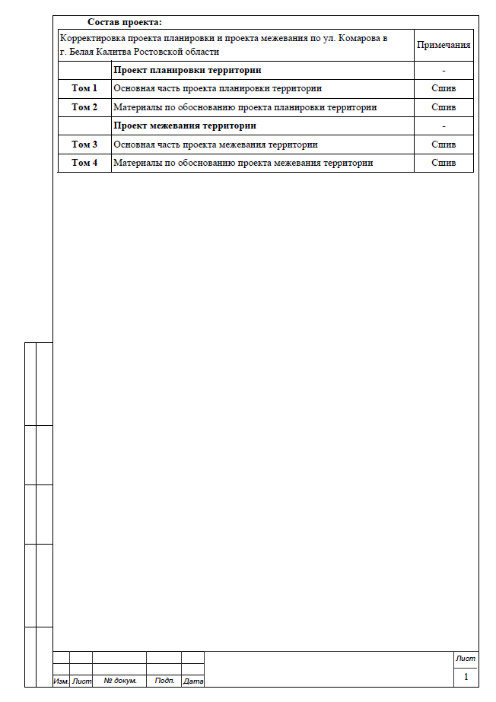

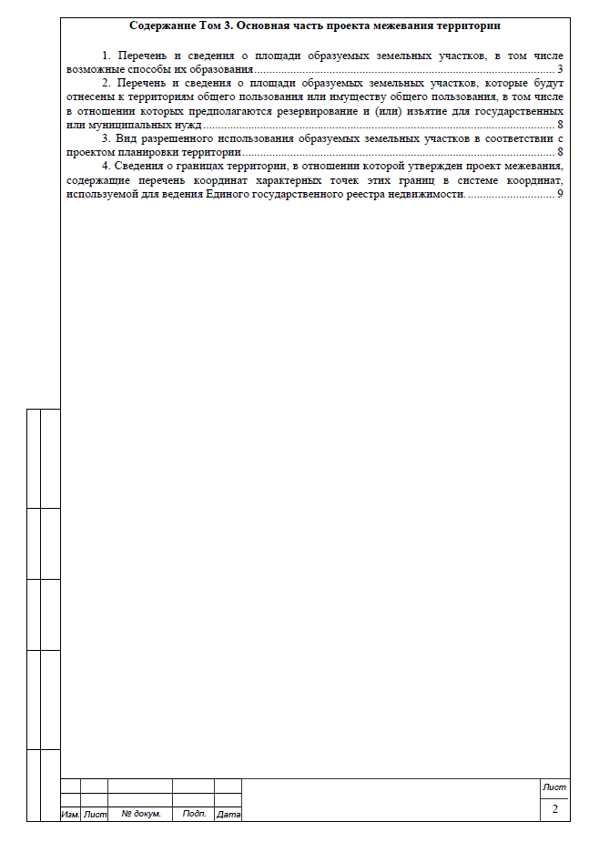

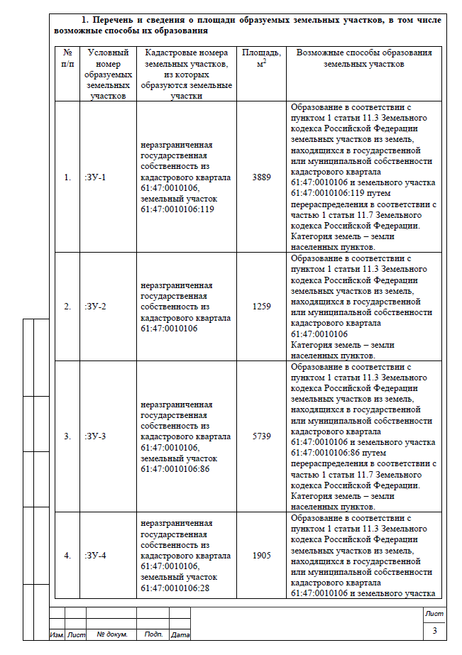

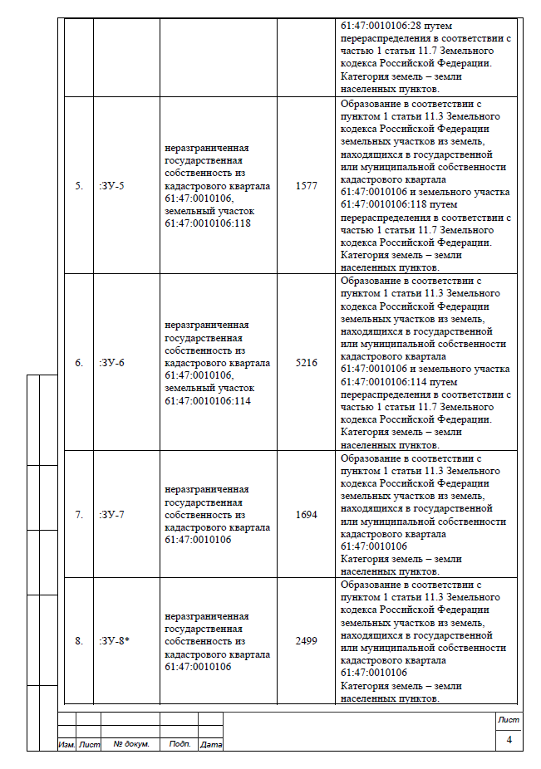

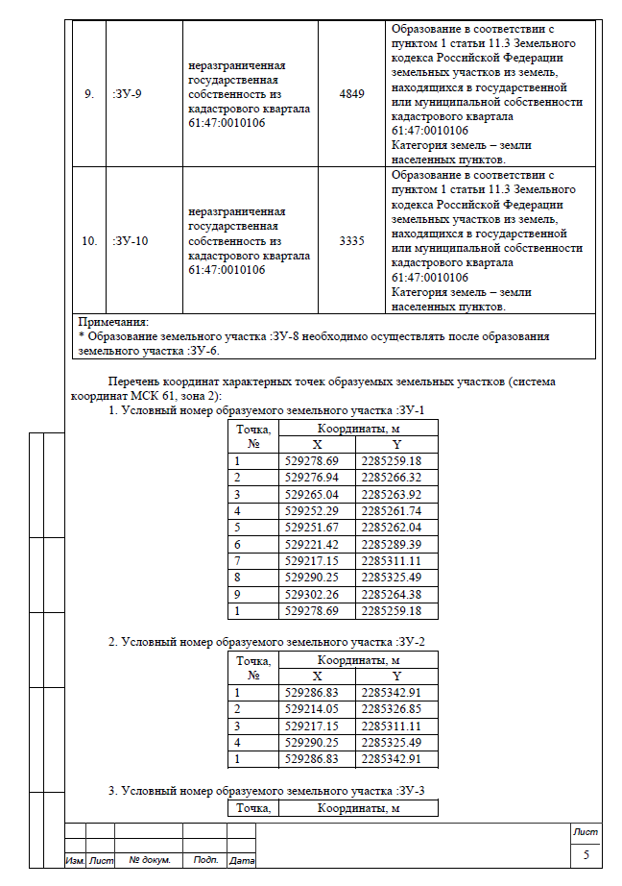

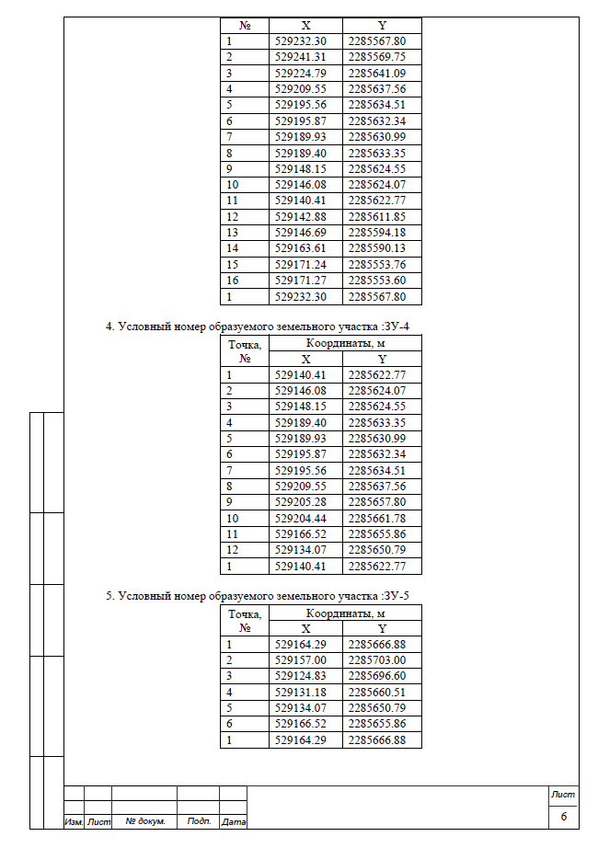

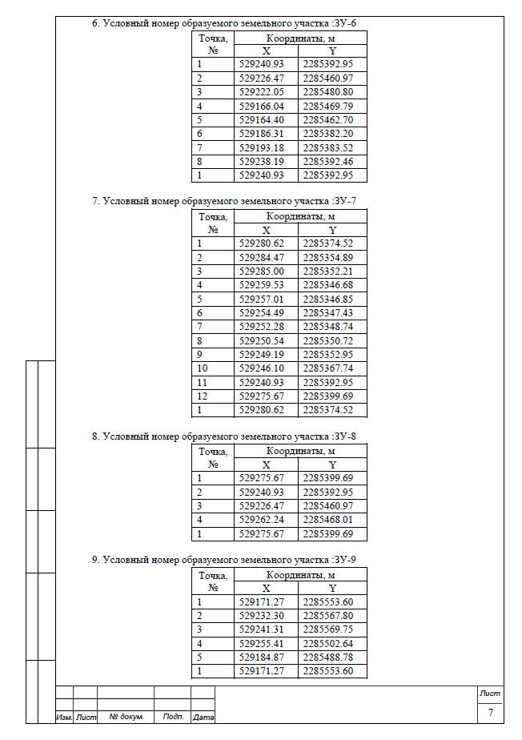

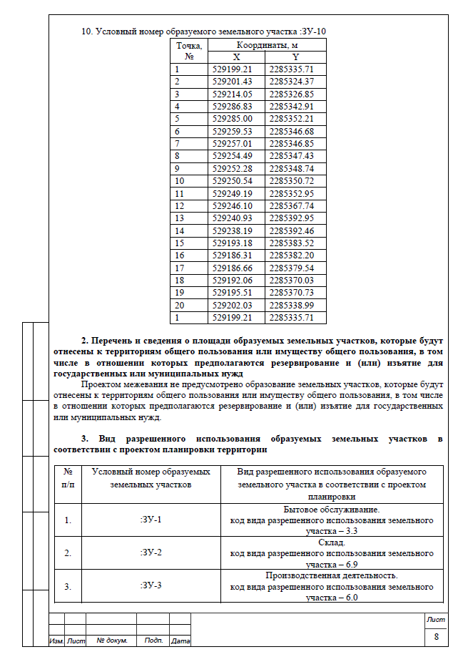

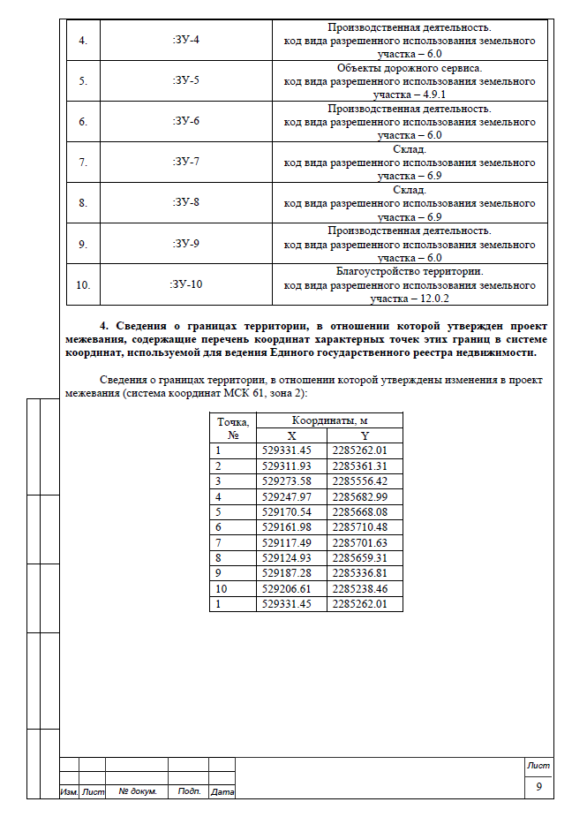

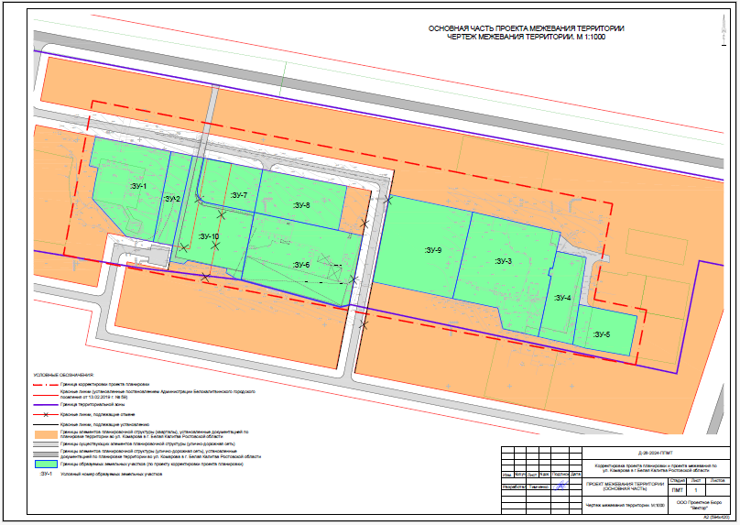

Заместитель главы Администрации
Белокалитвинского района
по организационной и кадровой работе Л.Г. Василенко

